Министерство науки и высшего образования Российской Федерации

Федеральное государственное бюджетное образовательное учреждение

высшего образования

«Вятский государственный университет»

Колледж ВятГУ

**ОТЧЕТ**

**ПО ЛАБОРАТОРНОЙ РАБОТЕ №6**

**«МОДЕЛИРОВАНИЕ РАБОТЫ СТАНДАРТНЫХ ТОПОЛОГИЙ СЕТИ. ПРОТОКОЛ ARP»**

**«Компьютерные сети»**

Выполнил: студент учебной группы

ИСПк-204-52-00

Кривошеин Д.В.

Преподаватель:

Жилова Ю.А.

Киров

2024

**Цель:** научиться настраивать сети различных топологий в симуляторе с использованием концентратора и коммутатора, изучить протокол ARP

**Результат выполнения задания:**

**Задание 1.** Соединение типа «точка-точка». APR-таблица

Создание 2 компьютеров и их подключение   
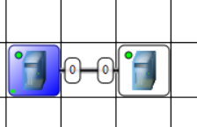

**Передача данных**

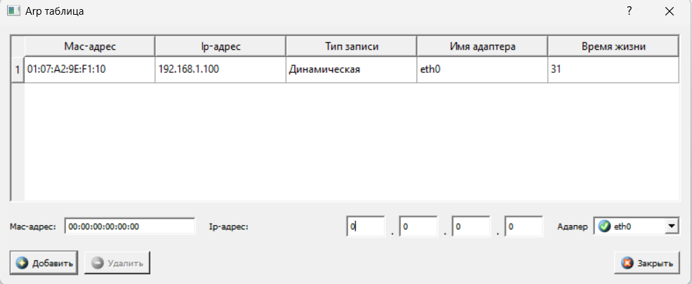

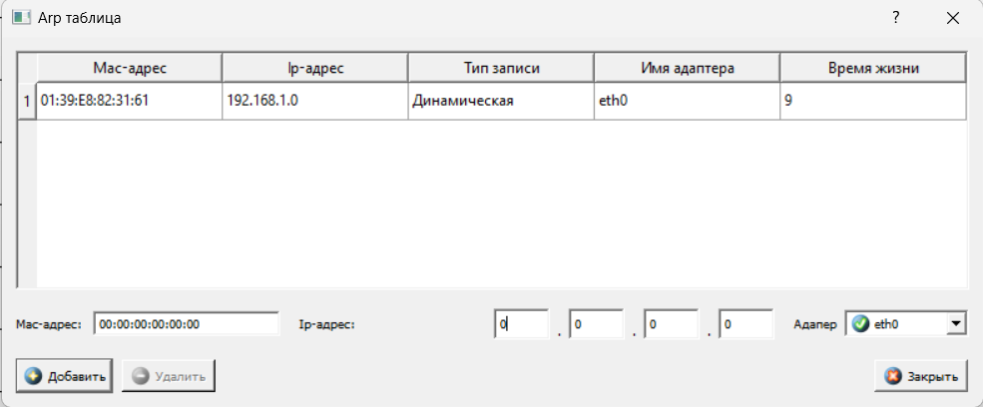

**Задание 2.** Сеть на основе концентратора. Топология «шина» (пассивная звезда)

Создание сети

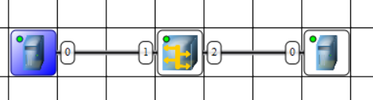

Данные в таблице ARP отсутствуют

Данные в таблице ARP после передачи данных

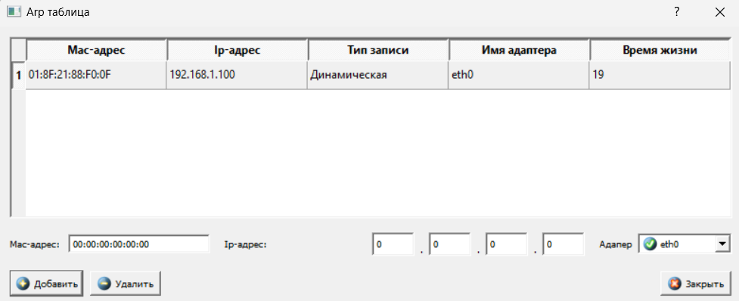

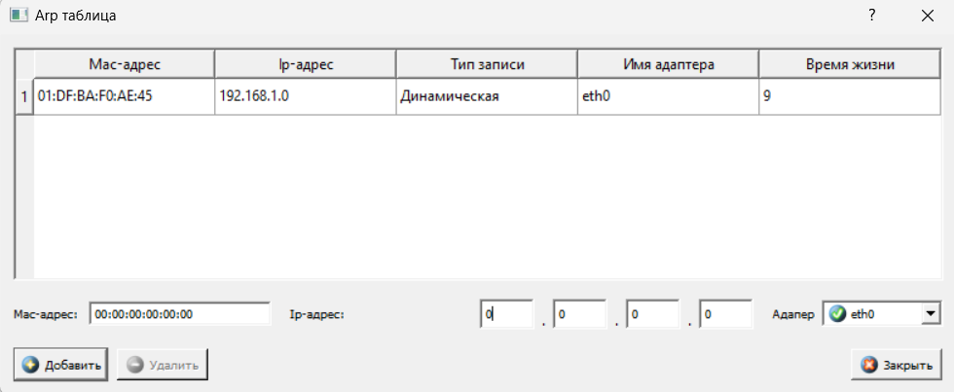

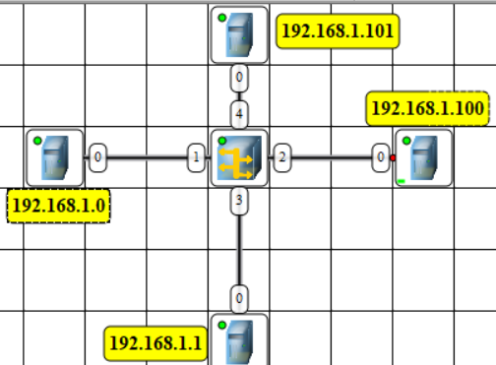

Передача данных с 1 компьютера на 4

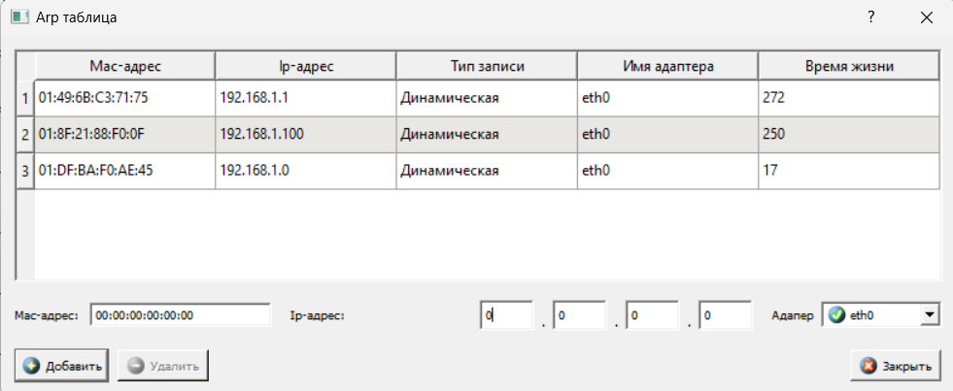

**Задание 3.** Сети с использованием коммутатора. Пассивная звезда

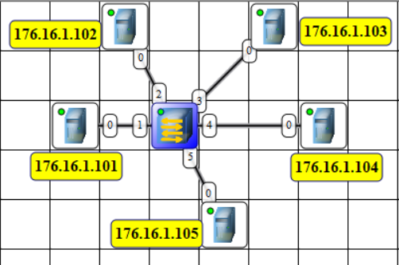

Таблица коммутации до передачи данных

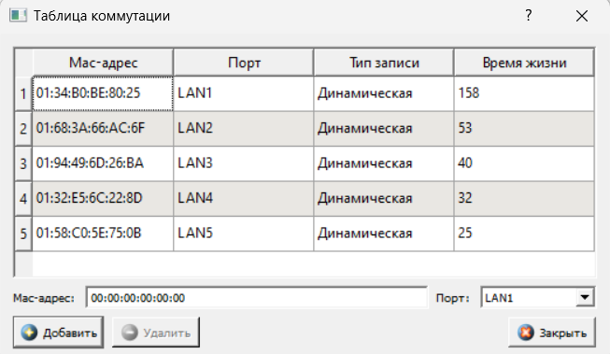

**Что изменилось?**

Появилось 2 порта.

**Проверьте связь всех компьютеров в сети. Изменилась ли таблица коммутации и почему?**

Добавились все порты в таблицу. Изменилась, потому что мы стали проверять связь между компьютерами, и они туда записались.

**Что эта таблица показывает?**

Описывает, к какому именно порту коммутатора, какие ПК подключены.

**Как отправляются данные?**

По сети с помощью коммутаторов.

**Есть ли отличия от концентратора? В чем?**

Коммутаторы используют таблицы коммутации для определения, куда направить данные, и пересылают их только на конкретный порт. В отличие от этого, концентраторы отправляют данные на все порты, что может привести к проблемам.

**Задание 4.** Сети с использованием маршрутизатора.

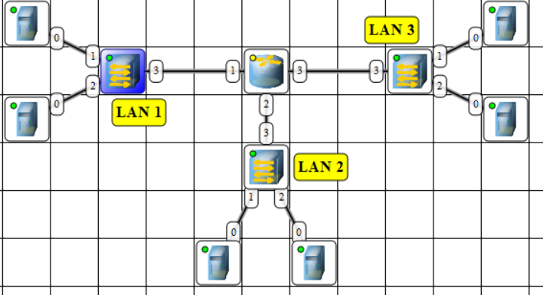

Задаем IP-адрес для LAN 1,2,3

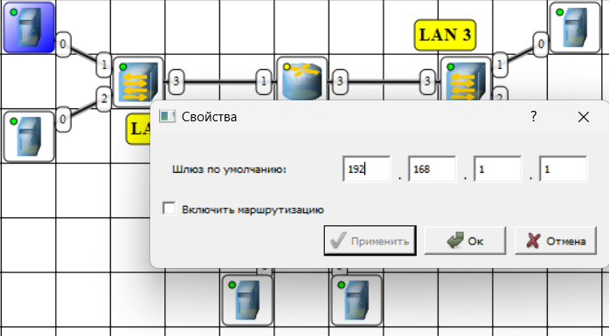

Сеть настроена

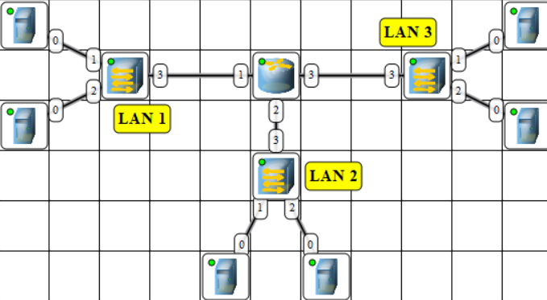

**Задание для самостоятельной работы**

3 вариант

Задание 1

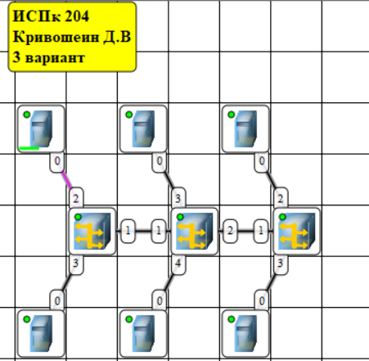

Сеть настроена и работает корректно

Задание 2

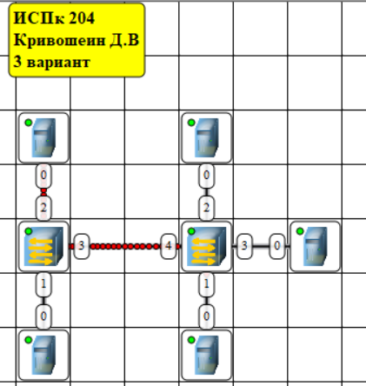

Сеть настроена и работает корректно

Задание 3.

Диапазон для первой подсети является от 10.0.3.65 до 10.0.3.78

Диапазон для второй подсети является от 10.0.3.81 до 10.0.3.94

